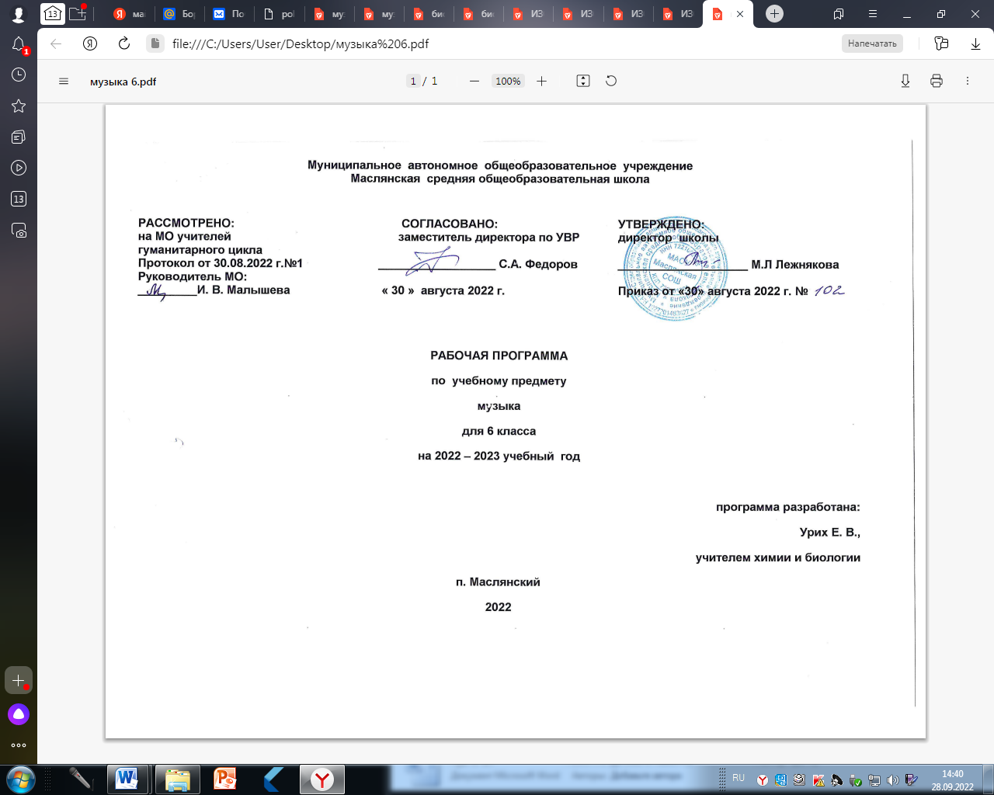

Рабочая программа по музыке, 6 класс.
I. Планируемые результаты освоения учебного предмета.
Личностные результаты:
- формирование основ российской гражданской идентичности, чувства гордости за свою Родину, российский народ и историю России, осознание своей этнической и национальной принадлежности в процессе освоения вершинных образцов отечественной музыкальной культуры, понимания ее значимости в мировом музыкальном процессе;
- становление гуманистических и демократических ценностных ориентаций, формирование уважительного отношения к иному мнению, истории и культуре разных народов на основе знакомства с их музыкальными традициями, выявления в них общих закономерностей исторического развития, процессов взаимовлияния, общности нравственных, ценностных, эстетических установок;
- формирование целостного, социально ориентированного взгляда на мир в процессе познания произведений разных жанров, форм и стилей, разнообразных типов музыкальных образов и их взаимодействия;
- овладение начальными навыками адаптации в динамично изменяющемся и развивающемся мире путем ориентации в многообразии музыкальной действительности и участия в музыкальной жизни класса, школы, города и др.;
- развитие мотивов учебной деятельности и формирование личностного смысла учения посредством раскрытия связей и отношений между музыкой и жизнью, освоения способов отражения жизни в музыке и различных форм воздействия музыки на человека;
- формирование представлений о нравственных нормах, развитие доброжелательности и эмоциональной отзывчивости, сопереживания чувствам других людей на основе восприятия произведений мировой музыкальной классики, их коллективного обсуждения и интерпретации в разных видах музыкальной исполнительской деятельности;
- формирование эстетических потребностей, ценностей и чувств на основе развития музыкально-эстетического сознания, проявляющего себя в эмоционально-ценностном отношении к искусству, понимании его функций в жизни человека и общества;
- развитие навыков сотрудничества со взрослыми и сверстниками в разных социальных ситуациях в процессе освоения разных типов индивидуальной, групповой и коллективной музыкальной деятельности, при выполнении проектных заданий и проектных работ;
- формирование установки на безопасный, здоровый образ жизни через развитие представления о гармонии в человеке физического и духовного начал, воспитание бережного отношения к материальным и духовным ценностям музыкальной культуры;
- формирование мотивации к музыкальному творчеству, целеустремленности и настойчивости в достижении цели в процессе создания ситуации успешности музыкально-творческой деятельности учащихся.

Познавательные:
- логическим действиям сравнения, анализа, синтеза, обобщения, классификации по родовидовым признакам, установления аналогий и причинно-следственных связей, построения рассуждений, отнесения к известным понятиям, выдвижения предположений и подтверждающих их доказательств;
- применять методы наблюдения, экспериментирования, моделирования, систематизации учебного материала, выявления известного и неизвестного при решении различных учебных задач;
- обсуждать проблемные вопросы, рефлексировать в ходе творческого сотрудничества, сравнивать результаты своей деятельности с результатами других учащихся; понимать причины успеха/неуспеха учебной деятельности;
- понимать различие отражения жизни в научных и художественных текстах; адекватно воспринимать художественные произведения, осознавать многозначность содержания их образов, существование различных интерпретаций одного произведения; выполнять творческие задачи, не имеющие однозначного решения;
- осуществлять поиск оснований целостности художественного явления (музыкального произведения), синтеза как составления целого из частей;
- использовать разные типы моделей при изучении художественного явления (графическая, пластическая, вербальная, знаково-символическая), моделировать различные отношения между объектами, преобразовывать модели в соответствии с содержанием учебного материала и поставленной учебной целью;
- пользоваться различными способами поиска (в справочных источниках и открытом учебном информационном пространстве сети Интернет), сбора, обработки, анализа, организации, передачи и интерпретации информации в соответствии с коммуникативными и познавательными задачами и технологиями учебного предмета.

Регулятивные:
- принимать и сохранять учебные цели и задачи, в соответствии с ними планировать, контролировать и оценивать собственные учебные действия;
- договариваться о распределении функций и ролей в совместной деятельности; осуществлять взаимный контроль, адекватно оценивать собственное поведение и поведение окружающих;
- выделять и удерживать предмет обсуждения и критерии его оценки, а также пользоваться на практике этими критериями.
- прогнозировать содержание произведения по его названию и жанру, предвосхищать композиторские решения по созданию музыкальных образов, их развитию и взаимодействию в музыкальном произведении;
- ставить учебные цели, формулировать исходя из целей учебные задачи, осуществлять поиск наиболее эффективных способов достижения результата в процессе участия в индивидуальных, групповых проектных работах;

Коммуникативные:
- понимать сходство и различие разговорной и музыкальной речи;
- слушать собеседника и вести диалог; участвовать в коллективном обсуждении, принимать различные точки зрения на одну и ту же проблему; излагать свое мнение и аргументировать свою точку зрения;
- понимать композиционные особенности устной (разговорной, музыкальной) речи и учитывать их при построении собственных высказываний в разных жизненных ситуациях;
- использовать речевые средства и средства информационных и коммуникационных технологий для решения коммуникативных и познавательных задач;
- опосредованно вступать в диалог с автором художественного произведения посредством выявления авторских смыслов и оценок, прогнозирования хода развития событий, сличения полученного результата с оригиналом с целью внесения дополнений и корректив в ход решения учебно-художественной задачи.

Общеучебные умения, навыки и способы деятельности.
Учебная программа предусматривает формирование у учащихся общеучебных умений и навыков, универсальных способов деятельности и ключевых компетенций.
Освоение содержания основного общего образования по предмету «Музыка» способствует:
- формированию у учащихся представлений о художественной картине мира;
- овладению ими методами наблюдения, сравнения, сопоставления, художественного анализа;
- обобщению получаемых впечатлений об изучаемых явлениях, событиях художественной жизни страны;
- расширению и обогащению опыта выполнения учебно-творческих задач и нахождению при этом оригинальных решений, адекватного восприятия устной речи, ее интонационно-образной выразительности, интуитивного и осознанного отклика на образно-эмоциональное содержание произведений искусства;
- совершенствованию умения формулировать свое отношение к изучаемому художественному явлению в вербальной и невербальной формах, вступать (в прямой или в косвенной форме) в диалог с произведением искусства, его автором, с учащимися, с учителем;
- формулированию собственной точки зрения по отношению к изучаемым произведениям искусства, к событиям в художественной жизни страны и мира, подтверждая ее конкретными примерами;
- приобретению умения и навыков работы с различными источниками информации.
Опыт творческой деятельности, приобретаемый на музыкальных занятиях, способствует:
- овладению учащимися умениями и навыками контроля и оценки своей деятельности;
- определению сферы своих личностных предпочтений, интересов и потребностей, склонностей к конкретным видам деятельности;
- совершенствованию умений координировать свою деятельность с деятельностью учащихся и учителя, оценивать свои возможности в решении творческих задач.
II. Содержание учебного предмета «Музыка» в 6 классе.
«Мир образов вокальной и инструментальной музыки» (17 часов)

Урок 1. Удивительный мир музыкальных образов.
Богатство музыкальных образов (лирические); особенности их драматургического развития в вокальной музыке и инструментальной музыке.
Определение музыкального образа. Специфика вокальной и инструментальной музыки. Лирические образы русских романсов и песен. Многообразный мир эмоциональных чувств в лирическом романсе. Единство музыкальной и поэтической речи в романсе.
Урок 2. Образы романсов и песен русских композиторов. Старинный русский романс.
Богатство музыкальных образов (лирические); особенности их драматургического развития в вокальной музыке. Развитие жанров светской музыки – романс.
Жанр песни-романса. Песня-диалог. Инструментальная обработка романса.
Урок 3.- Урок 4. Два музыкальных посвящения. Портрет в музыке и живописи. Картинная галерея
Отечественная музыкальная культура 19 века: формирование русской классической школы - М.И. Глинка. Исполнение музыки как искусство интерпретации.
Музыкальный портрет. Единство содержания и формы. Приемы развития музыкального образа. Особенности музыкальной формы. Сравнение исполнительских трактовок.
Урок 5. «Уноси мое сердце в звенящую даль…».
Отечественная музыкальная культура 19 века: формирование русской классической школы – С.В.Рахманинов.
Лирические образы романсов С.В.Рахманинова. Мелодические особенности музыкального языка С.В.Рахманинова. Выразительность и изобразительность в музыке.
Урок 6. Музыкальный образ и мастерство исполнителя.
Выдающиеся российские исполнители: Ф.И.Шаляпин.
Творчество Ф.И.Шаляпина. Выразительные тембровые и регистровые возможности голоса Ф.И.Шаляпина. Артистизм и талант Ф.И. Шаляпина.
Урок 7. Обряды и обычаи в фольклоре и в творчестве композиторов. Народное музыкальное творчество. Основные жанры русской народной музыки (обрядовые песни). Народные истоки русской профессиональной музыки.
Лирические образы свадебных обрядовых песен. Песня-диалог. Воплощение обряда свадьбы в операх русских композиторов (на примере одной из опер по выбору учителя).
Урок 8. Образы песен зарубежных композиторов. Искусство прекрасного пения.
Творчество выдающихся композиторов прошлого. Знакомство с творчеством выдающихся русских и зарубежных исполнителей.
Знакомство с вокальным искусством прекрасного пения бельканто. Музыкальные образы песен Ф.Шуберта. Развитие музыкального образа от интонации до сюжетной сцены.
Урок 9. Старинный песни мир. Баллада «Лесной царь».
Романтизм в западноевропейской музыке. Взаимосвязь музыки и речи на основе их интонационной общности и различий. Богатство музыкальных образов.
Драматические образы баллады «Лесной царь». Единство выразительного и изобразительного в создании драматически напряженного образа. Сквозное развитие баллады. Артистизм и мастерство исполнителя.
Урок 10. Образы русской народной и духовной музыки. Народное искусство Древней Руси.
Образная природа и особенности русской духовной музыки в эпоху средневековья: знаменный распев как музыкально-звуковой символ Древней Руси.
Особенности развития русского музыкального фольклора. Составление ритмической партитуры для инструментовки русской народной песни, инструментальное музицирование.
Урок 11. Образы русской народной и духовной музыки. Духовный концерт.
Духовная и светская музыкальная культура России во второй половине XVII в. и XVIII в. Духовная музыка русских композиторов: хоровой концерт..
Характерные особенности духовной музыки. Основные жанры религиозно-духовной культуры – Всенощная и Литургия. Знаменный распев как основа русской духовной музыки. Жанр хорового концерта. Полифоническое изложение материала.
Урок 12. «Фрески Софии Киевской».
Стилевое многообразие музыки ХХ столетия: развитие традиций русской классической музыкальной школы.
Духовные сюжеты и образы в современной музыке. Особенности современной трактовки.
Связь музыки В.Гаврилина с русским народным музыкальным творчеством. Жанр молитвы в музыке отечественных композиторов.
Урок 13. «Перезвоны» Молитва.
Стилевое многообразие музыки ХХ столетия: развитие традиций русской классической музыкальной школы.
Связь музыки В.Гаврилина с русским народным музыкальным творчеством. Жанр молитвы в музыке отечественных композиторов.
Урок 14- Урок 15.
Особенности западноевропейской музыки эпохи Барокко. Музыка И.С. Баха как вечно живое искусство, возвышающее душу человека).
Образы духовной музыки Западной Европы. Небесное и земное в музыке Баха. Полифония. Фуга. Хорал.
Особенности западноевропейской музыки эпохи Барокко. Музыка И.С. Баха как вечно живое искусство, возвышающее душу человека.
Характерные особенности музыкального языка И.С.Баха. Выразительные возможности органа. Особенности развития музыки в полифонии. Полифонический 2-частный цикл: токката и фуга, прелюдия и фуга. Современная рок-обработка музыки И.С.Баха.
Урок 16. Образы скорби и печали. Фортуна правит миром. «Кармина Бурана».
Стилевое многообразие музыки ХХ столетия (К.Орф), особенности трактовки драматической и лирической сфер музыки на примере образцов камерной инструментальной музыки.
Образы скорби и печали в духовной музыке. Закрепление вокально-инструментальных жанров кантаты и реквиема. Полифонический и гомофонный тип изложения музыкального материала. Контраст музыкальных образов.
Урок 17. Авторская музыка: прошлое и настоящее.
Неоднозначность терминов «легкая» и «серьезная» музыка. Взаимопроникновения «легкой» и «серьезной» музыки, особенности их взаимоотношения в различных пластах современного музыкального искусства: бардовская песня.
Жанры и особенности авторской песни. Исполнители авторской песни – барды. Выдающиеся отечественные исполнители авторской песни. История становления авторской песни. Жанр сатирической песни.

«Мир образов камерной и симфонической музыки» (17 часов)
Урок 18. Джаз – искусство 20 века.
Неоднозначность терминов «легкая» и «серьезная» музыка. Взаимопроникновения «легкой» и «серьезной» музыки, особенности их взаимоотношения в различных пластах современного музыкального искусства: джаз -
Взаимодействие легкой и серьезной музыки. Определение джаза. Истоки джаза (спиричуэл, блюз). Импровизационность джазовой музыки. Джазовые обработки.
Урок 19. Вечные темы искусства и жизни.
Особенности трактовки драматической и лирической сфер музыки на примере образцов камерной инструментальной музыки - прелюдия, этюд.
Жизнь – единая основа художественных образов любого вида искусства. Своеобразие и специфика художественных образов камерной и симфонической музыки. Характерные черты музыкального стиля Ф.Шопена. Закрепление жанра ноктюрна.
Урок 20. Образы камерной музыки. Романтизм в западноевропейской музыке. Развитие жанров светской музыки: камерная инструментальная.
Переплетение эпических, лирических и драматических образов. Сходство и различие как основной принцип развития и построения музыки. Контраст как основной принцип развития в музыке. Разнообразие жанров камерной музыки. Особенности жанра инструментальной баллады.
Урок 21. Инструментальная баллада. Ночной пейзаж.
Романтизм в западноевропейской музыке. Развитие жанров светской музыки: камерная инструментальная – инструментальная баллада. Сравнительная характеристика особенностей восприятия мира композиторами.
Особенности жанра инструментальной баллады. Переплетение эпических, лирических и драматических образов. Сходство и различие как основной принцип развития и построения музыки. Контраст как основной принцип развития в балладе. Расширение представлений о жанре ноктюрна. Особенности претворения образа-пейзажа
Урок 22. Инструментальный концерт. «Итальянский концерт».
Особенности западноевропейской музыки эпохи Барокко. Зарубежная духовная музыка в синтезе с храмовым искусством. Новый круг образов, отражающих чувства и настроения человека, его жизнь в многообразных проявления
Зарождение и развитие жанра инструментального концерта. Разновидности и структура концерта. Инструментальный концерт эпохи барокко. Программная музыка. Выразительность и изобразительность музыки. Образ-пейзаж
Урок 23. «Космический пейзаж». «Быть может, вся природа – мозаика цветов?» Картинная галерея. Стилевое многообразие музыки ХХ столетия.
Образ-пейзаж. Приемы развития современной музыки. Выразительность и изобразительность в музыке. Контраст образных сфер. Моделирование ситуации восприятия не программного произведения. Выразительные возможности электромузыкального инструмента
Урок 24. - Урок 25. Образы симфонической музыки «Метель». Музыкальные иллюстрации к повести А.С.Пушкина.
Стилевое многообразие музыки ХХ столетия: развитие традиций русской классической музыкальной школы. Творчество выдающихся композиторов прошлого и современности: Г.Свиридов.
Образы русской природы в музыке Г.Свиридова. Возможности симфонического оркестра в раскрытии образов литературного произведения. Стилистические особенности музыкального языка Г.Свиридова. Особенности развития музыкального образа в программной музыке.
Урок 26.- Урок 27. Симфоническое развитие музыкальных образов. «В печали весел, а в веселье печален». Связь времен.
Особенности трактовки драматической и лирической сфер музыки на примере образцов камерной инструментальной музыки.
Особенности жанров симфонии и оркестровой сюиты. Стилистические особенности музыкального языка В.Моцарта и П.И.Чайковского. Сходство и различие как основные принципы музыкального развития, построения музыкальной формы. Различные виды контраста. Контраст как сопоставление внутренне противоречивых состояний. Интерпретация и обработка классической музыки.
Урок 28. - Урок 29. Программная увертюра. Увертюра «Эгмонт».
Особенности трактовки драматической и лирической сфер музыки на примере образцов камерной инструментальной музыки: увертюра. Классицизм в западноевропейской музыке.
Жанр программной увертюры. Воплощение литературного сюжета в программной музыке. Закрепление строения сонатной формы. Контраст как конфликтное столкновение противоборствующих сил.
Урок 30.- Урок 31. Увертюра-фантазия «Ромео и Джульетта».
Богатство музыкальных образов и особенности их драматургического развития (контраст, конфликт) в вокальной, вокально-инструментальной, камерно-инструментальной, симфонической и театральной музыке.
Взаимосвязь музыки и литературы. Воплощение литературного сюжета в программной музыке. Закрепление строения сонатной формы. Контраст как конфликтное столкновение противоборствующих сил. Обобщенные образы добра и зла, любви и вражды.
Урок 32. - Урок 33. Мир музыкального театра. Взаимопроникновения «легкой» и «серьезной» музыки, особенности их взаимоотношения в различных пластах современного музыкального искусства: мюзикл, рок-опера.
Интерпретация литературного произведения в различных музыкально-театральных жанрах: опере, балете, мюзикле. Взаимопроникновение и смысловое взаимодействие слова, музыки, сценического действия, хореографии и т.д. Метод острых контрастных сопоставлений как один из сильнейших драматургических приемов
Современная трактовка классических сюжетов и образов: мюзикл, рок-опера, киномузыка. Взаимопроникновение и смысловое единство слова, музыки, сценического действия, изобразительного искусства, хореографии, а также легкой и серьезной музыки.
Урок 34 Образы киномузыки. Обобщающий урок.
Взаимопроникновения «легкой» и «серьезной» музыки, особенности их взаимоотношения в различных пластах современного музыкального искусства. Творчество отечественных композиторов-песенников - И.О. Дунаевский.
Современная трактовка классических сюжетов и образов: мюзикл, рок-опера, киномузыка. Взаимопроникновение и смысловое единство слова, музыки, сценического действия, изобразительного искусства, хореографии, а также легкой и серьезной музыки.
Слушание музыкальных фрагментов. Игра «Угадай мелодию». Тестирование по темам года.

III. Тематическое планирование с учётом рабочей программы
воспитания с указанием количества часов, отведённых на изучение темы.
Реализация рабочей программы воспитания в урочной деятельности направлена на формирование понимания важнейших социокультурных и духовно-нравственных ценностей.
Механизм реализации рабочей программы воспитания:
- установление доверительных отношений между педагогическим работником и его обучающимися, способствующих позитивному восприятию обучающимися требований и просьб педагогического работника, привлечению их внимания к обсуждаемой на уроке информации, активизации их познавательной деятельности;
- привлечение внимания обучающихся к ценностному аспекту изучаемых на уроках явлений, организация их работы с получаемой на уроке социально значимой информацией, инициирование ее обсуждения, высказывания обучающимися своего мнения по ее поводу, выработки своего к ней отношения;
- применение на уроке интерактивных форм работы с обучающимися: интеллектуальных игр, стимулирующих познавательную мотивацию обучающихся;
-проведение предметных олимпиад, турниров, викторин, квестов, игр-экспериментов, дискуссии и др.
- демонстрация примеров гражданского поведения, проявления добросердечности через подбор текстов для чтения, задач для решения, проблемных ситуаций, обсуждения, анализ поступков людей и др.
- применение на уроках групповой работы или работы в парах, которые учат обучающихся командной работе и взаимодействию с другими обучающимися; включение в урок игровых процедур, которые помогают поддержать мотивацию обучающихся к получению знаний, налаживанию позитивных межличностных отношений в классе, помогают установлению доброжелательной атмосферы во время урока. - посещение экскурсий, музейные уроки, библиотечные уроки и др.
- приобщение обучающихся к российским традиционным духовным ценностям, включая культурные ценности своей этнической группы, правилам и нормам поведения в российском обществе.
- побуждение обучающихся соблюдать на уроке общепринятые нормы поведения, правила общения, принципы учебной дисциплины, самоорганизации, взаимоконтроль и самоконтроль
- организация шефства мотивированных и эрудированных обучающихся над их неуспевающими одноклассниками, дающего обучающимся социально значимый опыт сотрудничества и взаимной помощи.

№ п/п | Раздел, тема | Количество часов
1. «Мир образов вокальной и инструментальной музыки». |  | 17
1 | Удивительный мир музыкальных образов. | 1
2 | «Старинный русский романс». | 1
3 | «Два музыкальных посвящения». | 1
4 | «Портрет в музыке и живописи». | 1
5 | «Уноси мое сердце в звенящую даль…». | 1
6 | «Музыкальный образ и мастерство исполнителя». | 1
7 | «Обряды и обычаи в фольклоре и в творчестве композиторов». | 1
8 | «Искусство прекрасного пения». | 1
9 | «Старинный песни мир». Волшебный сундучок «Фольклор». | 1
10 | «Народное искусство Древней Руси». | 1
11 | «Духовный концерт». | 1
12 | «Фрески Софии Киевской». | 1
13 | «Перезвоны». | 1
14 | «Небесное и земное в музыке Баха». | 1
15 | «Образы скорби и печали». | 1
16 - 17 | «Авторская песня: прошлое и настоящее». Блиц – опрос «Развитие авторской песни». | 2
2.“ Мир образов камерной и симфонической музыки ”. |  | 17
18 | «Джаз – искусство XX века». | 1
19 | «Вечные темы искусства и жизни». | 1
20 | «Могучее царство Шопена». | 1
21 | «Инструментальная баллада». | 1
22 | «Инструментальный концерт». | 1
23 | «Космический пейзаж». Игра «Угадай мелодию». | 1
24-25 | «Метель». Музыкальные иллюстрации к повести А.С.Пушкина. | 2
26 | «В печали весел, а в веселье печален». | 1
27 | «Связь времен». | 1
28-29 | Увертюра «Эгмонт». | 2
30-31 | Увертюра-фантазия «Ромео и Джульетта». «Ромео и Джульетта» в кино XX века. | 2
32 | Мюзикл «Вестсайдская история». | 1
33 | Рок-опера «Орфей и Эвридика». | 1
34 | «Музыка в отечественном кино». | 1
Итого: |  | 34

